TRƯỜNG ĐẠI HỌC SÀI GÒN
KHOA CÔNG NGHỆ THÔNG TIN
--------***--------

BÁO CÁO ĐỒ ÁN
MÔN MÁY HỌC
TÊN ĐỀ TÀI
BT01 – Hiểu và xử lí dữ liệu
Giảng viên hướng dẫn: |  | TS. Đỗ Như Tài
Vũ Quốc Anh |  | 3124411016

Thành phố Hồ Chí Minh, tháng 9 năm 2026

NHẬN XÉT CỦA GIẢNG VIÊN
..........................................................................................................................................
..........................................................................................................................................
..........................................................................................................................................
..........................................................................................................................................
..........................................................................................................................................
..........................................................................................................................................
..........................................................................................................................................
..........................................................................................................................................
..........................................................................................................................................
..........................................................................................................................................
..........................................................................................................................................
..........................................................................................................................................
..........................................................................................................................................
..........................................................................................................................................

Mục lục
CÂU 1: PHÂN TÍCH KHÁM PHÁ TẬP DỮ LIỆU MUA HÀNG 4
Câu hỏi 1 (Data Overview) 4
Câu hỏi 2 (Descriptive Statistics) 4
Câu hỏi 3 (Distribution Analysis) 5
Câu hỏi 4 (Relationship Analysis) 6
Câu hỏi 5 (EDA - Missing Data) 7
Câu hỏi 6 (Missing Data - Processing) 8
Câu hỏi 7 (Data Quality) 8
Câu hỏi 8 (Outlier Detection) 9
Câu hỏi 9 (Normalization) 9
Câu hỏi 10 (Encoding) 10
Câu hỏi 11 (Feature Selection) 10
Câu hỏi 12 (Data Reduction) 11
CÂU 2: PHÂN TÍCH THUỘC TÍNH TUỔI (27 MẪU) 12
a) Trung bình, trung vị, mode 12
b) Tứ phân vị Q1 và Q3 12
c) Boxplot và nhận xét phân bố 12
d) Rời rạc hóa dữ liệu (k = 4) 13
CÂU 3: XÁC ĐỊNH THANG ĐO 14

CÂU 1: PHÂN TÍCH KHÁM PHÁ TẬP DỮ LIỆU MUA HÀNG
Đề bài cho bảng dữ liệu gồm 10 mẫu quan sát với các thuộc tính: Tuổi, Lương, Điểm, Giới tính, Mua hàng. Bảng dữ liệu gốc được trình bày lại như sau (dấu "?" thể hiện giá trị bị thiếu):
ID | Tuổi | Lương | Điểm | Giới tính | Mua hàng
1 | 25 | 8000 | 7.5 | Nam | Yes
2 | 30 | ? | 8 | Nữ | No
3 | 22 | 5000 | 6.5 | Nam | Yes
4 | 40 | 15000 | 9 | Nữ | Yes
5 | 35 | -2000 | 7 | Nam | No
6 | ? | 7000 | 6 | Nữ | Yes
7 | 29 | 8500 | 8.5 | Nam | Yes
8 | 50 | 30000 | 9.5 | Nữ | Yes
9 | 27 | 8200 | ? | Nam | No
10 | 31 | 7800 | 7.8 | Nữ | Yes

Câu hỏi 1 (Data Overview)
Quá trình thực hiện: đếm số dòng (mẫu) và số cột (thuộc tính) của bảng, sau đó xem xét bản chất từng thuộc tính để phân loại categorical/numerical.
Kết quả:
• Số lượng mẫu (số dòng dữ liệu): 10 mẫu (ID từ 1 đến 10).
• Số thuộc tính: 6 thuộc tính, gồm ID, Tuổi, Lương, Điểm, Giới tính, Mua hàng (không kể nhãn ID chỉ dùng để định danh).
• Kiểu dữ liệu của từng thuộc tính:
- ID: định danh (nominal), chỉ dùng để phân biệt các mẫu, không mang ý nghĩa số học.
- Tuổi: numerical, rời rạc (discrete), thang đo tỷ lệ (ratio).
- Lương: numerical, liên tục (continuous), thang đo tỷ lệ (ratio) - có 1 giá trị bất thường (âm) và 1 giá trị thiếu.
- Điểm: numerical, liên tục (continuous), thang đo khoảng/tỷ lệ - có 1 giá trị thiếu.
- Giới tính: categorical, thang đo định danh (nominal).
- Mua hàng: categorical, nhị phân (binary), thang đo định danh (nominal) - là biến mục tiêu (target) nếu bài toán dự đoán hành vi mua hàng.

Câu hỏi 2 (Descriptive Statistics)
Quá trình thực hiện: với mỗi thuộc tính numerical (Tuổi, Lương, Điểm), loại bỏ tạm thời giá trị thiếu ("?") của chính thuộc tính đó, sắp xếp các giá trị còn lại tăng dần, sau đó tính Mean = tổng/số lượng, Median = giá trị giữa dãy đã sắp xếp, Mode = giá trị xuất hiện nhiều nhất.
Thuộc tính Tuổi (9 giá trị đã biết: 22,25,27,29,30,31,35,40,50):
Mean = (25+30+22+40+35+29+50+27+31)/9 = 289/9 ≈ 32,11
Median (dãy sắp xếp: 22,25,27,29,30,31,35,40,50) = giá trị thứ 5 = 30
Mode: không có giá trị nào lặp lại → tập dữ liệu Tuổi không có mode rõ ràng.
Thuộc tính Lương (9 giá trị đã biết: -2000,5000,7000,7800,8000,8200,8500,15000,30000):
Mean = 87.500/9 ≈ 9.722,22 (nếu tính luôn giá trị -2000 bất thường)
Nếu loại bỏ giá trị -2000 (được xác định là lỗi dữ liệu ở Câu hỏi 7): Mean = 89.500/8 = 11.187,5
Median (dãy sắp xếp: -2000,5000,7000,7800,8000,8200,8500,15000,30000) = giá trị thứ 5 = 8.000
Mode: không có giá trị nào lặp lại → không có mode.
Thuộc tính Điểm (9 giá trị đã biết: 6.0,6.5,7.0,7.5,7.8,8.0,8.5,9.0,9.5):
Mean = 69,8/9 ≈ 7,76
Median (dãy sắp xếp trên) = giá trị thứ 5 = 7,8
Mode: không có giá trị nào lặp lại → không có mode.
Nhận xét: Mean và Median của Tuổi khá gần nhau (32,11 và 30) cho thấy phân phối tương đối cân đối, hơi lệch phải nhẹ. Với Lương, Mean bị kéo lệch nhiều so với Median (9.722 so với 8.000) do ảnh hưởng của giá trị bất thường -2000 và giá trị lớn 30.000 → Median là thước đo trung tâm đáng tin cậy hơn Mean cho thuộc tính Lương.

Câu hỏi 3 (Distribution Analysis)
Quá trình thực hiện: dùng 9 giá trị Tuổi đã biết để vẽ histogram theo các khoảng 5 tuổi; dùng 9 giá trị Lương đã biết để tính five-number summary (Min, Q1, Median, Q3, Max) và vẽ boxplot.
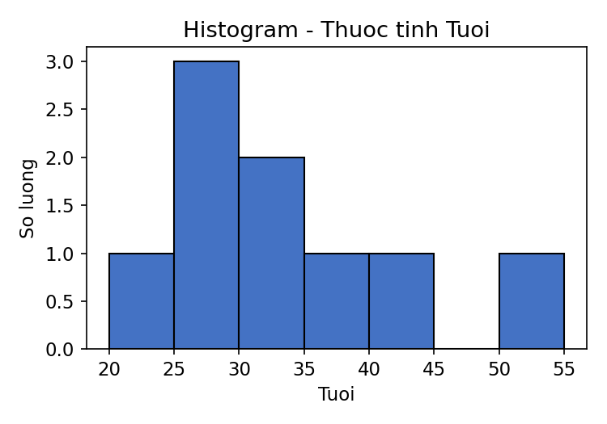
Hình 1. Histogram thuộc tính Tuổi
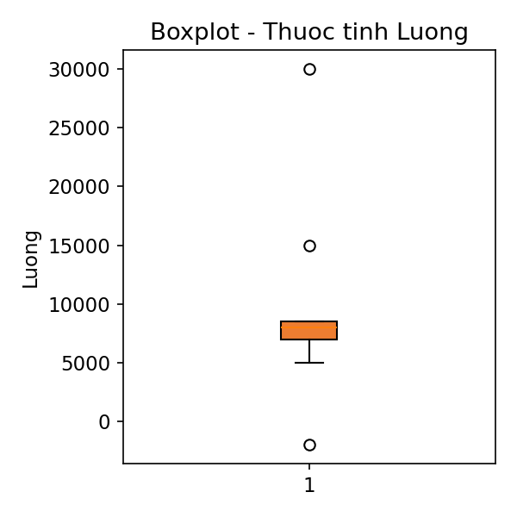
Hình 2. Boxplot thuộc tính Lương
Tính Q1, Q3 cho Lương (9 giá trị sắp xếp: -2000,5000,7000,7800,8000,8200,8500,15000,30000; Median=8000):
Nửa dưới (4 giá trị): -2000,5000,7000,7800 → Q1 = (5000+7000)/2 = 6.000
Nửa trên (4 giá trị): 8200,8500,15000,30000 → Q3 = (8500+15000)/2 = 11.750
IQR = Q3 - Q1 = 11.750 - 6.000 = 5.750
Ngưỡng outlier: dưới Q1-1,5×IQR = -2.625 và trên Q3+1,5×IQR = 20.375
Nhận xét về dạng phân phối:
• Tuổi: Mean (32,11) > Median (30) → phân phối hơi lệch phải (positive skew), do có giá trị 50 kéo dài đuôi phải; phần lớn dữ liệu tập trung ở khoảng 22-35 tuổi.
• Lương: đa số giá trị tập trung trong khoảng 5.000-8.500, riêng giá trị 30.000 nằm ngoài ngưỡng trên (20.375) → là outlier về phía trên (lệch phải mạnh).
• Dữ liệu bất thường: giá trị Lương = -2.000 (ID5) là giá trị âm, không hợp lý về mặt miền giá trị (lương không thể âm) - đây là lỗi dữ liệu (noisy/invalid data) hơn là outlier thống kê thuần túy, vì theo IQR nó vẫn nằm trong ngưỡng dưới (-2.625).
• Outlier theo IQR: ID8 (Lương = 30.000) vượt ngưỡng trên 20.375 → là outlier thống kê.

Câu hỏi 4 (Relationship Analysis)
Quá trình thực hiện: lấy các cặp (Tuổi, Lương) của 8 mẫu có đủ cả hai giá trị (loại ID2, ID6 do thiếu dữ liệu), vẽ scatter plot để quan sát xu hướng.
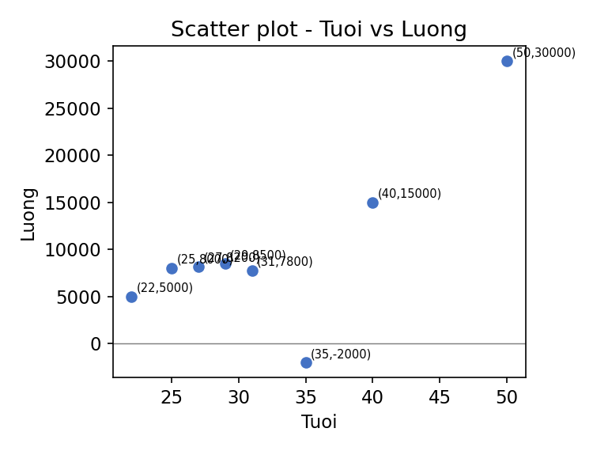
Hình 3. Scatter plot Tuổi và Lương
Nhận xét xu hướng:
Nhìn chung, các điểm dữ liệu cho thấy xu hướng tương quan dương (positive) giữa Tuổi và Lương: người có tuổi càng lớn thì có xu hướng lương càng cao (ví dụ ID3: 22 tuổi - 5.000; ID4: 40 tuổi - 15.000; ID8: 50 tuổi - 30.000). Tuy nhiên xu hướng này không hoàn toàn chặt chẽ.
Phát hiện outlier:
• ID5 (35 tuổi, Lương = -2.000) đi ngược hoàn toàn xu hướng chung (35 tuổi thuộc nhóm trung niên nhưng lương lại âm) → là điểm bất thường rõ rệt trên scatter plot.
• ID8 (50 tuổi, Lương = 30.000) nằm tách biệt phía trên bên phải, tuy phù hợp xu hướng chung (tuổi cao nhất - lương cao nhất) nhưng có độ lớn vượt trội so với phần còn lại.
Đề xuất tiền xử lý trước khi modeling:
• Xử lý giá trị thiếu: điền khuyết Tuổi (ID6) và Lương (ID2) bằng median (xem Câu hỏi 6).
• Sửa giá trị không hợp lệ: xem lại/loại bỏ hoặc điền lại giá trị Lương âm của ID5.
• Chuẩn hóa (normalization) thuộc tính Lương (Min-Max hoặc Z-score) trước khi đưa vào mô hình vì Lương có khoảng giá trị rất lớn so với Tuổi và Điểm.
• Cân nhắc loại bỏ hoặc xử lý riêng outlier ID8 tùy theo mục tiêu mô hình (giữ lại nếu là khách hàng thực tế, loại bỏ nếu là lỗi nhập liệu).

Câu hỏi 5 (EDA - Missing Data)
Quá trình thực hiện: rà từng cột, đếm số ô có giá trị "?" (thiếu), tính tỷ lệ = số thiếu / tổng số dòng (10).
Kết quả xác định giá trị thiếu:
Thuộc tính | Vị trí thiếu | Số lượng thiếu | Tỷ lệ thiếu
Lương | ID2 | 1 | 1/10 = 10%
Tuổi | ID6 | 1 | 1/10 = 10%
Điểm | ID9 | 1 | 1/10 = 10%
Tổng cộng có 3 ô dữ liệu bị thiếu trên tổng số 30 ô numerical (10 dòng × 3 thuộc tính số) → tỷ lệ thiếu chung khoảng 10%.
Nhận xét mức độ ảnh hưởng:
Tỷ lệ thiếu ở mỗi thuộc tính đều ở mức thấp (10%, mỗi thuộc tính chỉ thiếu đúng 1 giá trị), nên ảnh hưởng đến kết quả thống kê mô tả (mean, median) là không lớn. Tuy nhiên với tập dữ liệu nhỏ chỉ 10 mẫu, việc bỏ qua các dòng có giá trị thiếu (ignore tuple) sẽ làm mất tới 30% số mẫu nếu áp dụng cho cả 3 thuộc tính cùng lúc, do đó nên áp dụng phương pháp điền khuyết (imputation) thay vì loại bỏ.
Đề xuất phương pháp xử lý:
• Với Tuổi và Điểm (không có outlier lớn): điền bằng Mean hoặc Median.
• Với Lương (có outlier/giá trị âm ảnh hưởng mạnh đến Mean): nên ưu tiên điền bằng Median vì Median ít bị ảnh hưởng bởi giá trị cực trị.

Câu hỏi 6 (Missing Data - Processing)
Quá trình thực hiện: với mỗi thuộc tính bị thiếu, áp dụng 2 phương pháp điền khuyết (Mean và Median), so sánh kết quả và chọn phương pháp phù hợp dựa trên đặc điểm phân phối của thuộc tính (có outlier hay không).
1) Tuổi (thiếu tại ID6):
Mean = 32,11 ≈ 32; Median = 30.
So sánh: Mean bị kéo lên bởi giá trị 50 (ID8), Median ổn định hơn với dữ liệu ít lệch.
→ Chọn Median = 30 để điền cho ID6.
2) Lương (thiếu tại ID2):
Mean = 9.722,22 (tính luôn giá trị âm bất thường) hoặc 11.187,5 (loại bỏ giá trị âm); Median = 8.000.
So sánh: Mean bị ảnh hưởng rất mạnh bởi giá trị âm (-2.000) và giá trị lớn (30.000), trong khi Median không bị ảnh hưởng.
→ Chọn Median = 8.000 để điền cho ID2.
3) Điểm (thiếu tại ID9):
Mean ≈ 7,76; Median = 7,8. Hai giá trị này rất gần nhau vì Điểm không có outlier đáng kể, phân phối tương đối đối xứng.
→ Có thể chọn Mean = 7,76 (hoặc Median = 7,8), khuyến nghị dùng Mean vì dữ liệu ổn định, không có giá trị cực trị.

Câu hỏi 7 (Data Quality)
Quá trình thực hiện: kiểm tra miền giá trị hợp lệ của từng thuộc tính (Tuổi > 0, Lương ≥ 0, Điểm trong khoảng cho phép, ví dụ 0-10).
Giá trị không hợp lý phát hiện được:
• ID5: Lương = -2.000. Đây là giá trị sai miền giá trị vì lương không thể là số âm trong thực tế.
Đề xuất xử lý: coi -2.000 là lỗi nhập liệu (ví dụ nhầm dấu trừ, hoặc dữ liệu bị mã hóa sai), nên chuyển giá trị này về trạng thái thiếu (missing) rồi áp dụng phương pháp điền khuyết (Median = 8.000 như Câu hỏi 6), hoặc tốt hơn là liên hệ/kiểm tra lại nguồn dữ liệu gốc để xác minh giá trị đúng.

Câu hỏi 8 (Outlier Detection)
Quá trình thực hiện: áp dụng phương pháp IQR đã tính ở Câu hỏi 3 (Q1=6.000, Q3=11.750, IQR=5.750) và tính thêm Z-score để đối chiếu.
Phương pháp IQR:
Ngưỡng dưới = Q1 - 1,5×IQR = 6.000 - 8.625 = -2.625
Ngưỡng trên = Q3 + 1,5×IQR = 11.750 + 8.625 = 20.375
→ Giá trị Lương = 30.000 (ID8) vượt ngưỡng trên → là outlier theo IQR.
→ Giá trị Lương = -2.000 (ID5) tuy bất thường về ý nghĩa nhưng vẫn nằm trong ngưỡng dưới (-2.625), nên theo IQR không bị xem là outlier thống kê (nó được xử lý riêng như lỗi dữ liệu ở Câu hỏi 7).
Phương pháp Z-score:
Mean ≈ 9.722,22; Độ lệch chuẩn mẫu (n-1) ≈ 8.779,5.
Z(30.000) = (30.000 - 9.722,22)/8.779,5 ≈ 2,31
Z(-2.000) = (-2.000 - 9.722,22)/8.779,5 ≈ -1,34
Theo tiêu chuẩn |Z| > 3, cả hai giá trị trên đều chưa vượt ngưỡng 3 (do chính giá trị 30.000 làm tăng độ lệch chuẩn, khiến Z-score kém nhạy hơn IQR trong trường hợp mẫu nhỏ này).
Kết luận: phương pháp IQR phát hiện rõ ràng hơn với tập dữ liệu nhỏ này. Giá trị Lương = 30.000 (ID8) được xác định là outlier.

Câu hỏi 9 (Normalization)
Quá trình thực hiện: áp dụng công thức Z-score: z = (x - mean)/độ lệch chuẩn, với mean ≈ 9.722,22 và độ lệch chuẩn ≈ 8.779,5 (tính từ 9 giá trị Lương đã biết).
ID | Lương gốc | Z-score
1 | 8000 | -0,20
3 | 5000 | -0,54
4 | 15000 | 0,60
5 | -2000 | -1,34
6 | 7000 | -0,31
7 | 8500 | -0,14
8 | 30000 | 2,31
9 | 8200 | -0,17
10 | 7800 | -0,22
(Giá trị Lương của ID2 cần được điền khuyết - ví dụ bằng Median = 8.000 - trước khi tính Z-score.)
Nhận xét sự thay đổi của dữ liệu:
Sau khi chuẩn hóa Z-score, các giá trị Lương được đưa về cùng một thang đo không đơn vị, phân bố quanh giá trị trung tâm 0 (độ lệch chuẩn = 1). Phần lớn các giá trị nằm trong khoảng [-0,6; 0,6], thể hiện chúng khá gần với mức lương trung bình. Hai giá trị có Z-score rời xa 0 rõ rệt là -2.000 (Z ≈ -1,34) và 30.000 (Z ≈ 2,31), qua đó một lần nữa cho thấy đây là các điểm dữ liệu bất thường/outlier cần được chú ý xử lý. Việc chuẩn hóa giúp thuộc tính Lương có thể so sánh trực tiếp với các thuộc tính khác (như Tuổi, Điểm) khi đưa vào mô hình học máy.

Câu hỏi 10 (Encoding)
Quá trình thực hiện: với Giới tính (2 giá trị Nam/Nữ, không có thứ tự) áp dụng one-hot encoding tạo 2 cột nhị phân Gioitinh_Nam và Gioitinh_Nu; với Mua hàng (Yes/No) áp dụng binary encoding: Yes → 1, No → 0.
ID | Tuổi | Lương | Điểm | Gioitinh_Nam | Gioitinh_Nu | Mua_hang
1 | 25 | 8000 | 7.5 | 1 | 0 | 1
2 | 30 | ? | 8 | 0 | 1 | 0
3 | 22 | 5000 | 6.5 | 1 | 0 | 1
4 | 40 | 15000 | 9 | 0 | 1 | 1
5 | 35 | -2000 | 7 | 1 | 0 | 0
6 | ? | 7000 | 6 | 0 | 1 | 1
7 | 29 | 8500 | 8.5 | 1 | 0 | 1
8 | 50 | 30000 | 9.5 | 0 | 1 | 1
9 | 27 | 8200 | ? | 1 | 0 | 0
10 | 31 | 7800 | 7.8 | 0 | 1 | 1

Câu hỏi 11 (Feature Selection)
Quá trình thực hiện: đánh giá từng thuộc tính dựa trên 3 tiêu chí: mức độ liên quan đến bài toán (dự đoán Mua hàng), mức độ thiếu/lỗi dữ liệu, và ảnh hưởng tiềm năng đến mô hình.
• ID: nên loại bỏ - chỉ là mã định danh, không mang thông tin dự đoán và có thể gây overfitting nếu đưa vào mô hình.
• Tuổi: nên giữ lại - liên quan hợp lý đến hành vi mua hàng, chỉ thiếu 1 giá trị (dễ xử lý), có tương quan quan sát được với Lương.
• Lương: nên giữ lại nhưng cần xử lý trước - có 1 giá trị thiếu và 1 giá trị không hợp lệ (âm), sau khi làm sạch (Câu 6, 7) thuộc tính này có khả năng phân biệt tốt (người lương cao/thấp có xu hướng mua hàng khác nhau).
• Điểm: nên giữ lại - chỉ thiếu 1 giá trị, không có outlier, có thể phản ánh mức độ hài lòng/đánh giá liên quan đến quyết định mua hàng.
• Giới tính: nên giữ lại (đã mã hóa one-hot) - dữ liệu đầy đủ, có thể có liên hệ với hành vi mua hàng cần được mô hình học tiếp.
• Mua hàng: đây là biến mục tiêu (target/label) của bài toán, không phải feature đầu vào.

Câu hỏi 12 (Data Reduction)
Đề xuất phương pháp giảm chiều dữ liệu:
Với tập dữ liệu này (chỉ 10 mẫu, 3 thuộc tính numerical là Tuổi, Lương, Điểm và 1 thuộc tính categorical), phương pháp phù hợp nhất là loại bỏ thuộc tính không liên quan (feature selection), cụ thể là loại bỏ cột ID như đã đề cập ở Câu hỏi 11. Vì số lượng thuộc tính numerical còn lại rất ít (3 thuộc tính), việc áp dụng PCA (Principal Component Analysis) ở đây chưa thật sự cần thiết và có thể làm mất khả năng diễn giải của các thuộc tính gốc.
Khi nào nên áp dụng PCA:
PCA nên được áp dụng khi tập dữ liệu có số lượng thuộc tính numerical lớn (hàng chục thuộc tính trở lên) và giữa các thuộc tính có tương quan cao với nhau (dư thừa thông tin - information redundancy). Khi đó PCA giúp biến đổi các thuộc tính gốc thành một tập thuộc tính mới (principal components) ít hơn nhưng vẫn giữ được phần lớn phương sai (thông tin) của dữ liệu gốc, từ đó giảm độ phức tạp tính toán và giảm nguy cơ "curse of dimensionality" cho các mô hình học máy.

CÂU 2: PHÂN TÍCH THUỘC TÍNH TUỔI (27 MẪU)
Danh sách tuổi đã sắp xếp tăng dần (n = 27):
13, 15, 16, 16, 19, 20, 20, 21, 22, 22, 25, 25, 25, 25, 30, 33, 33, 35, 35, 35, 35, 36, 40, 45, 46, 52, 70

a) Trung bình, trung vị, mode
Quá trình thực hiện: cộng tất cả 27 giá trị rồi chia cho 27 để tính Mean; do n = 27 là số lẻ, Median là giá trị đứng ở vị trí thứ (27+1)/2 = 14 trong dãy đã sắp xếp; Mode là giá trị xuất hiện nhiều lần nhất.
Tổng các giá trị = 809
Mean = 809/27 ≈ 29,96
Median = giá trị thứ 14 trong dãy đã sắp xếp = 25
Mode: giá trị 25 xuất hiện 4 lần (vị trí 11-14) và giá trị 35 cũng xuất hiện 4 lần (vị trí 18-21) → tập dữ liệu có 2 mode (bimodal): 25 và 35.

b) Tứ phân vị Q1 và Q3
Quá trình thực hiện: chia dãy đã sắp xếp thành nửa dưới (13 giá trị đầu, không tính Median) và nửa trên (13 giá trị cuối), sau đó lấy Median của mỗi nửa.
Nửa dưới (13 giá trị): 13,15,16,16,19,20,20,21,22,22,25,25,25
Q1 = giá trị thứ 7 của nửa dưới = 20
Nửa trên (13 giá trị): 30,33,33,35,35,35,35,36,40,45,46,52,70
Q3 = giá trị thứ 7 của nửa trên = 35

c) Boxplot và nhận xét phân bố
Năm giá trị tóm tắt (five-point summary): Min = 13, Q1 = 20, Median = 25, Q3 = 35, Max = 70.
IQR = Q3 - Q1 = 35 - 20 = 15. Ngưỡng trên = Q3 + 1,5×IQR = 35 + 22,5 = 57,5; Ngưỡng dưới = Q1 - 1,5×IQR = 20 - 22,5 = -2,5.
→ Giá trị 70 vượt ngưỡng trên (57,5) nên được xem là outlier.
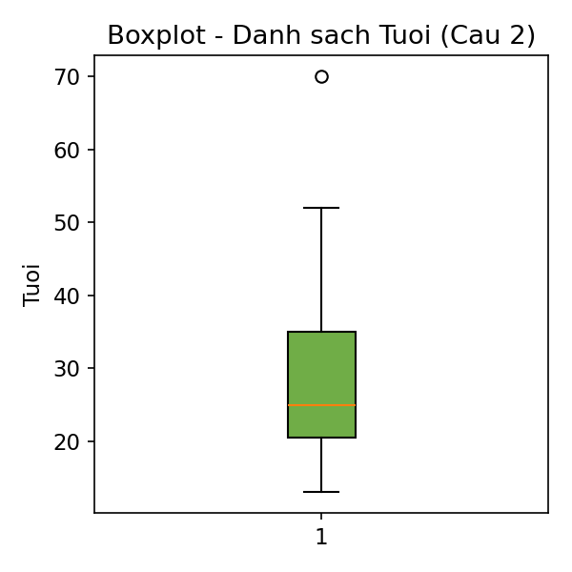
Hình 4. Boxplot danh sách Tuổi (Câu 2)
Nhận xét về phân bố dữ liệu:
Hộp (box) tập trung trong khoảng 20-35 tuổi, đường median (25) nằm lệch về phía dưới của hộp (gần Q1 hơn Q3), cho thấy phân phối bị lệch phải (right-skewed/positive skew) - phù hợp với việc Mean (29,96) > Median (25). Phần lớn dữ liệu tập trung ở nhóm tuổi trẻ đến trung niên (13-46), riêng giá trị 70 tạo thành đuôi dài phía bên phải và được xác định là outlier.

d) Rời rạc hóa dữ liệu (k = 4)
Phương pháp chia đều (equal-width, k = 4):
Độ rộng mỗi khoảng = (Max - Min)/k = (70 - 13)/4 = 14,25
Khoảng (bin) | Phạm vi giá trị | Số lượng | Giá trị thuộc khoảng
Bin 1 | [13 ; 27,25) | 14 | 13,15,16,16,19,20,20,21,22,22,25,25,25,25
Bin 2 | [27,25 ; 41,5) | 9 | 30,33,33,35,35,35,35,36,40
Bin 3 | [41,5 ; 55,75) | 3 | 45,46,52
Bin 4 | [55,75 ; 70] | 1 | 70
Phương pháp chia theo tần số (equal-frequency, k = 4):
Chia 27 giá trị thành 4 khoảng có số lượng phần tử xấp xỉ bằng nhau (27/4 ≈ 6,75), cụ thể chia thành các nhóm 7-7-7-6 phần tử theo thứ tự dãy đã sắp xếp:
Khoảng (bin) | Số lượng | Giá trị thuộc khoảng
Bin 1 | 7 | 13,15,16,16,19,20,20
Bin 2 | 7 | 21,22,22,25,25,25,25
Bin 3 | 7 | 30,33,33,35,35,35,35
Bin 4 | 6 | 36,40,45,46,52,70

CÂU 3: XÁC ĐỊNH THANG ĐO
Quá trình thực hiện: với mỗi dãy giá trị (V, W1...W6), xem xét mối quan hệ toán học giữa dãy đó với V (phép biến đổi tuyến tính, phi tuyến đơn điệu, hay không có quy luật), từ đó xác định thang đo phù hợp dựa trên nguyên tắc: thang định danh chỉ cho phép ánh xạ 1-1 (đổi nhãn tùy ý), thang thứ bậc cho phép mọi phép biến đổi đơn điệu tăng, thang khoảng chỉ cho phép biến đổi tuyến tính dương (aX+b, a>0), và thang tỷ lệ chỉ cho phép nhân với hằng số dương (aX, a>0, có gốc 0 thực sự).
Đại lượng | Giá trị (A→E) | Quan hệ với V(.) | Thang đo phù hợp
V(.) | 1, 2, 3, 4, 5 | Thứ hạng gốc, khoảng cách đều nhau nhưng gốc 0 không có ý nghĩa vật lý rõ ràng | Thứ bậc (ordinal)
W1(.) | 100, 200, 300, 400, 500 | W1 = 100×V (nhân với hằng số dương, có gốc 0 chung) | Tỷ lệ (ratio)
W2(.) | 10, 11, 12, 13, 14 | W2 = V + 9 (cộng thêm hằng số, khoảng cách đều nhưng gốc 0 dịch chuyển) | Khoảng (interval)
W3(.) | 8, 13, 45, 6, 7 | Không đơn điệu theo thứ tự A→E (không giữ đúng thứ tự tăng của V) | Định danh (nominal)
W4(.) | 1, 4, 9, 16, 25 | W4 = V² (biến đổi đơn điệu tăng nhưng không tuyến tính, khoảng cách không đều: 3,5,7,9) | Thứ bậc (ordinal)
W5(.) | -10, -8, -6, -4, -2 | W5 = 2×V - 12 (biến đổi tuyến tính, khoảng cách đều = 2) | Khoảng (interval)
W6(.) | 3, 6, 9, 12, 15 | W6 = 3×V (nhân với hằng số dương, có gốc 0 chung với V) | Tỷ lệ (ratio)
Kết luận - đại lượng cùng thang đo với V(.):
V(.) được xác định là thang đo thứ bậc (ordinal) vì các giá trị 1-5 chỉ thể hiện thứ tự xếp hạng của các đối tượng A→E, bản thân khoảng cách giữa các hạng không nhất thiết mang ý nghĩa định lượng cố định.
Trong các đại lượng còn lại, W4(.) = V² là phép biến đổi đơn điệu tăng (order-preserving) của V nhưng không phải là biến đổi tuyến tính - đây chính là loại biến đổi được phép (permissible transformation) đối với thang đo thứ bậc. Do đó, W4(.) là đại lượng biểu diễn cùng một thang đo (ordinal) với V(.), vì cả hai chỉ bảo toàn thông tin về thứ tự A < B < C < D < E mà không bảo toàn khoảng cách tuyệt đối giữa các giá trị.
Các đại lượng W1, W2, W5, W6 tuy cũng giữ đúng thứ tự A→E nhưng lại được tạo ra từ phép biến đổi tuyến tính (aX+b) - đây là phép biến đổi hợp lệ cho thang khoảng/tỷ lệ (thang đo "cao cấp" hơn ordinal), nên chúng được xếp vào thang đo khoảng hoặc tỷ lệ chứ không cùng loại thang đo cơ bản với V(.). Riêng W3(.) không giữ được thứ tự của V nên chỉ có thể xem là thang đo định danh.

